Грипп приходит к нам в весенний и осенний период. Все знают его симптомы: высокая температура, ломота в теле, головная боль, кашель, насморк.
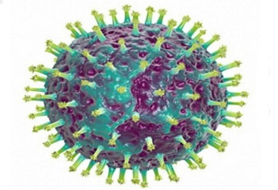
Грипп коварен, постоянно меняет личину, и каждый год эта болезнь становится новой, старое только название. Основной мерой защиты населения от гриппозной инфекции является вакцинация. Прививка, сделанная против гриппа, в очередной раз «подстегнет» иммунную систему организма человека, которая при встрече с новым возбудителем будет более активно сопротивляться и бороться. Препарат достаточно закапать в нос или ввести внутримышечно, что бы вызвать ответную реакцию, в крови начинают вырабатываться необходимые антитела к данному штамму гриппа, при этом сам вирус, не размножаясь, погибает.
На выработку иммунитета требуется в среднем 10-14 дней. От гриппа легче защититься профилактическими мерами, чем его лечить. Победить грипп можно, если хорошо знать это заболевание и его последствия, а также с помощью вакцинации населения. Вакцинация помогает предотвратить и защититься от гриппа, о чем говорят данные медицинских и социально-экономических исследований. Высокую эффективность и экономичность вакцинации для каждого человека и общества в целом подтверждают руководящие работники, медицинское руководство.
Вакцинопрофилактика гриппа
Прививаемся от гриппа − не болеем ОРЗ?
Доказано, что самая надежная защита от гриппа – это вакцинация, в связи с этим проводится активная иммунизация населения против гриппа. Насколько надежная защита выработается после вакцинации зависит от многих факторов, в т.ч. возраста и состояния здоровья пациента, индивидуальных особенностей и т.д. Но в среднем из 100 привитых 70-98 человек не заболеют гриппом. Если все же привитой человек и заболеет гриппом, то заболевание у него будет протекать в легкой форме и без осложнений.
Довольно заметным эффектом вакцинации против гриппа является то, что она уменьшает частоту простудных заболеваний, не относящихся к гриппу (по некоторым данным вдвое снижается заболеваемость другими ОРВИ).

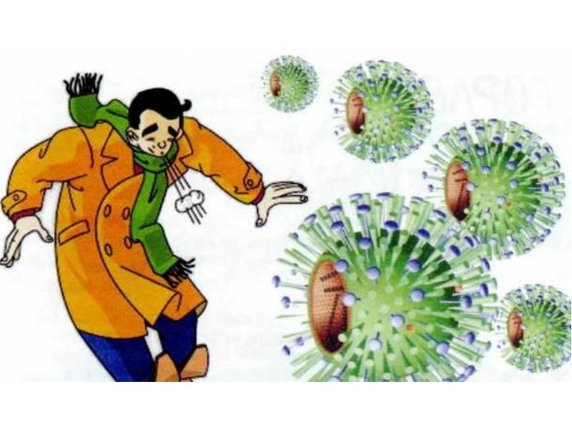

Нужен ли осмотр врача?
Делать прививку без осмотра врача КАТЕГОРИЧЕСКИ ЗАПРЕЩЕНО. Любая прививка любой вакциной может приводить к неотложным состояниям, хотя подобный риск крайне невелик. Существуют определенные состояния здоровья, когда прививка для профилактики гриппа может быть временно отложена (временные противопоказания), либо прививку вообще нельзя проводить (постоянные противопоказания). В любом случае, решение о противопоказаниях принимает врач после осмотра и опроса пациента. К временным противопоказаниям к вакцинации против гриппа относятся состояние острого заболевания или обострения хронического заболевания. После нормализации состояния или перехода хронического заболевания в стадию ремиссии можно проводить прививку.
Переносимость вакцинации.
Вакцинация против гриппа хорошо переносится. Симптомы, появляющиеся у вакцинированных, чаще всего связаны с сопутствующим заболеванием или повышенной чувствительностью тела.
Кто нуждается в вакцинации?
Можно ответить на этот вопрос двумя словами − практически все, желающие уменьшить опасность заболевания гриппом и избежать его возможных осложнений. заболеваний сердца, сосудов головного мозга, пневмонии или гриппа. Иммунизация также снизила смертность от всех причин на протяжении эпидемического сезона.
Итак, вакцинация рекомендуется прежде всего следующим категориям лиц, подвергающимся повышенному риску в случае сочетания гриппа с уже имеющимся заболеваниями:
- органов дыхания;
- сердечно- сосудистыми заболеваниями любой этиологии; - а так же получающие иммунодепрессанты, цитостатики, лучевую терапию или высокие дозы кортикостероидов;
- с хронической почечной недостаточностью;
- сахарным диабетом;
- со стафилококковыми инфекциями;
- с иммунодефицитными заболеваниями (например, ВИЧ-инфекция, ряд злокачественных заболеваний крови).

А также вакцинация против гриппа предусмотрена группам лиц с повышенным риском передачи вируса гриппа:
- дети и подростки (от 6 месяцев до 18 лет);
- медработники;
- работники сферы обслуживания, образования и другие.


Сделанная во время прививка - это залог Вашего здоровья в разгар эпидемии!

ГУ « Городокский районный центр гигиены и эпидемиологии»
Грипп- альтернативы прививкам нет!


211573, г. Городок, ул. Комсомольская, 8.
Телефон 8 (02139) 4-11-75 2016 г.

